с. Старые Матаки
Работники сельских клубов и СДК
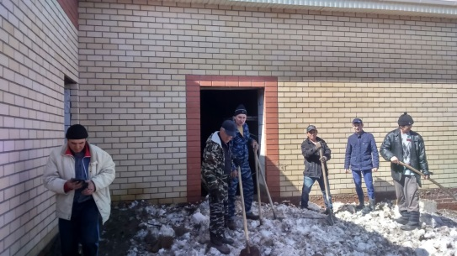
Идет очистка строящейся территории нового СДК в с. Старые Матаки
